纠删码存储系统的恢复性能优化研究
杨卓¹⁾
¹⁾(华中科技大学 计算机科学与技术学院, 武汉市 430074)
摘 要 随着数据中心数据量的不断增长，为了保证数据的安全可靠，研究人员使用了纠删码技术对数据进行冗余备份。相较于传统的多副本备份方式，在容错能力相同情况下，纠删码技术具备更低的冗余度，这使得其具备更高的经济效益，也被广泛应用于现代数据中心里。但当系统恢复数据时，使用纠删码会极大地增加网络流量和磁盘 I/O 的消耗，从而导致降级读取的高延迟。为了提高系统的恢复性能，研究人员从不同角度给出了优化方案。本文将从四个方面进行介绍：1）使用混合纠删码策略，对数据进行编码，2）使用新的数据布局方式PDL，平衡跨机架流量分配，3）使用新的调度框架ReparBoost，提高全节点的修复性能，4）使用再生码，并引入几何分块，缓解降级读取时间和修复吞吐量带来的挑战。
关键词 数据中心；纠删码；故障恢复；降级读

Research on recovery performance optimization of erasure code storage system
YangZhuo¹⁾
¹⁾(School of Computer Science&Teconoloy HUST, WuHan)

Abstract With the continuous growth of data volume in the data center, in order to ensure the safety and reliability of data, researchers have used the erasure code technology for redundant backup of data. Compared with the traditional multi-copy backup method, under the same fault tolerance, the erasure code correction technology has lower redundancy, which makes it have higher economic benefits and is widely used in modern data centers. However, when the system recovers data, the use of erasure codes will greatly increase network traffic and disk I/O consumption, resulting in high latency of degraded reads. In order to improve the recovery performance of the system, researchers have given optimization schemes from different perspectives. This article will introduce the following four aspects: 1) use the hybrid erasure code strategy to encode data, 2) use the new data layout method PDL to balance the cross-rack traffic distribution, 3) use the new scheduling framework ReparBoost to improve the repair performance of the whole node, 4) use the regenerated code and introduce the geometric partition to alleviate the challenges of degraded read time and repair throughput.
Key words Data center; Erasure code; Fault recovery; degraded reads

引言
在大规模数据中心中，考虑到成本因素和存储容量动态增长要求，通常会选取商业组件，而这些组件虽然廉价但很容易出故障。各种故障、错误都可能会导致系统在一段时间内无法正常地访问到需要读取的数据， 据统计，在 Facebook 的一个存储容量为数百PB的集群中，每天有大于50次机器不可用时间超过15分钟的情况。
为了保证数据的存储是可靠且耐用的，系统需要将存放的数据进行冗余，使得系统能够容忍一定限度的错误。直接将数据复制得到多份副本的方法称为多副本技术，然而多副本技术的部署会将所有数据都复制多份，这将使存储开销成倍地增加。在数据量迅猛增长的今天，多倍的存储开销将使本已十分昂贵的存储成本变得更高。作为一种已被广泛使用的技术，纠删码在提供相同的容错能力下，能极大的降低存储开销。
以较为普遍的Reed-Solomon(RS)码为例，简要介绍纠删码的原理。一个(k，r)RS纠删码由k份数据块和r份校验块组成，能实现r个块的容错能力。其中，r份校验块通过k份数据块在伽罗华域的上的运算产生，简单来说，r份校验块即对应r个等式，等式左边参数为k份数据块，等式右边参数为r份校验块，这些等式组成一个方程组。当k+r份数据中任意小于等于r块数据出错时，都可以通过方程组解出出错的数据块，这也是其容错的基本原理。

问题与挑战
通过RS码的原理可知，当k+r个块(称为条带，stripe)中任意一个块出错时，需要读取条带上r个块进行恢复操作，这就带来了I/O开销，并且条带上的数据往往都在不同的服务器中，甚至会分布在不同机架上，这便会导致磁盘读写以及网络传输数据量明显提高。据统计，在一个Facebook的 PB级集群中，为了恢复不可用数据，每天需要传输的数据量超过了180 TB。
数据的恢复操作一般分为两类——重构(reconstruction)和退化读(degraded read）。重构指的是数据已在磁盘等存储设备中丢失，需要在恢复数据后将恢复得到的数据重新写入设备中。而在数据中心中，90%的故障只是暂时的，并不会导致数据的永久丢失。网络环境的问题、临时的关机或重启操作等，都可能引发这种暂时的故障。应对暂时故障时，恢复操作读取到的数据不必写入设备中，这样的读取过程被称为退化读。退化读需要系统及时地将用户所需数据反馈。数据恢复过程中需要读取及下载的数据量的提升，会导致退化读延迟时间过高。
此外，通过数据块计算校验块的过程也会带来额外的存储计算开销。这些都是纠删码技术中亟需解决的问题。

研究现状
针对上述提到的问题，本文调研了最近三年的5篇文章，这几篇文章从四个方面对纠删码存储系统中数据的恢复过程进行了优化。从而达到了数据恢复性能的提升，下面将从这四个方面介绍恢复性能优化方法。

3.1 基于混合编码的恢复性能优化方法

3.1.1 背景介绍
通常的纠删码存储系统使用一种纠删码对数据进行存储，然而，只采用一种纠删码很难在保持低存储开销的前提下保证恢复性能。
最近的一些研究使用多种编码方式存储数据，这些研究的主要思想是要针对数据的特性选择适合它们的编码。例如，对频繁访问的数据（热数据）, 应该更关注降低其退化读延迟；而对不频繁访问的数据（冷数据），则应该去保证低存储开销。此外，对于混合编码策略，最需要注意的是，数据类型会不断发生变化，即随时有可能在冷数据和热数据之间切换，这也导致了数据会在不同编码方式之间切换，编码切换带来开销就可能会成为系统性能的瓶颈，这也是大多数混合编码策略采用同一码系编码的原因。
文献^{[1]}中混合使用了LRC(Local Reconstruction Code)码和HH(Hitchhiker)码对数据编码，并利用两种编码方式的联系，提出了一种高效的码切换算法，使得编码切换过程不会成为系统性能的瓶颈。文献^{[2]}中则使用RS码和MSR(Minimum Storage Regeneration)码进行混合编码，文中称为EC-Fusion方法，文中使用RS码对冷数据和低风险数据以及写入密集型数据进行存储，因为其具备低存储开销，且编码过程较为简单；使用MSR码存储热数据和高风险数据以及读取密集型数据，因为其解码过程需要的数据块最少，这样，就能在低存储开销和低I/O负载间取得很好的平衡。对于数据类型的判断，文献^{[2]}中给出了计算公式如下：
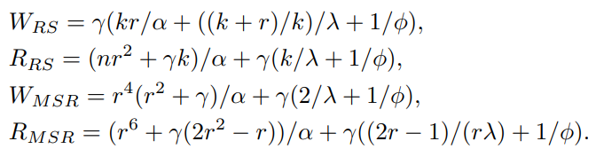
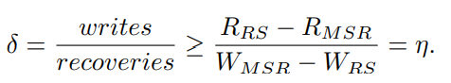
式中含(k，r)RS码和(n，k，r，l)MSR码，α表示存储系统计算速度，γ表示块大小，Φ表示一次I/O操作获得的字节数。这样当δ满足式中关系时，RS码更合适，反之，则MSR码更佳。文中还提到了用缓存算法如LRU和LFU等，进行冷热数据的判断，文献^{[1]}中就是使用的这种方法。

3.1.2 实现原理
本小节通过文献^{[1]}中具体实现方法，对混合纠删码的原理进行讲解。
首先是对LRC码和HH码原理的进行介绍。LRC码是在RS码的基础上进行的简单修改，通常表示为(k，l，r)LRC，k是数据块的个数，l是局部校验块的个数，r为全局校验块的个数。LRC相较于RS码，丢失了MDS(maximum distance separable)性质，即不能保证n=k+m个磁盘中任意k个磁盘都可恢复出k个数据盘。但是，其在恢复过程中，需要读取的磁盘块数大大减少，当只有一个数据块出错时，只需要使用局部校验块在局部进行重建，这也是其名称由来，LRC码示意图如图3.1所示。从图中可以看出，实际上，所有的局部校验块组成了一个全局校验块，因此LRC码是在牺牲了存储开销和MDS性质的基础上，提高了恢复性能。
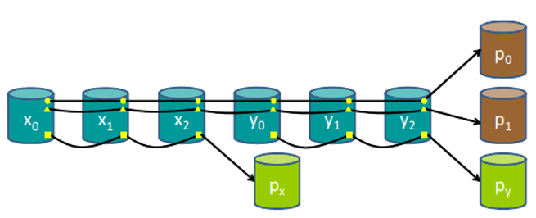
图3.1 (6,2,2)LRC码实例示意图
HH码通常表示为(k，r)HH码，具体含义和RS码相同。其实现方式是在RS码基础上，将RS码中两个条带进行“绑定”生成新条带，从而在保证存储开销和容错能力的基础上，减少了恢复时需要读取的块数量。示意图如图3.2所示。假设条带中的a₁和b₁丢失，原本恢复时，需要读取20个数据块，现在只需要读取b₂~b₁₀、f₁(b)、f₂(b)⊕a₁⊕a₂⊕a₃、a₂、a₃这13个数据块，这样一来也大大减少了恢复时的磁盘读取和I/O消耗。
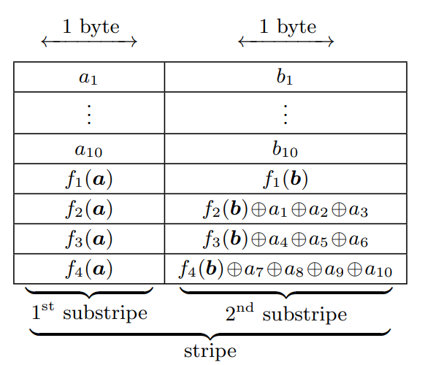
图3.2 (10,4)HH码实例示意图
从上述介绍可以看出，HH码和LRC码其实都是在RS码上的修改，因此其切换过程也较为简单，具体切换算法如下：
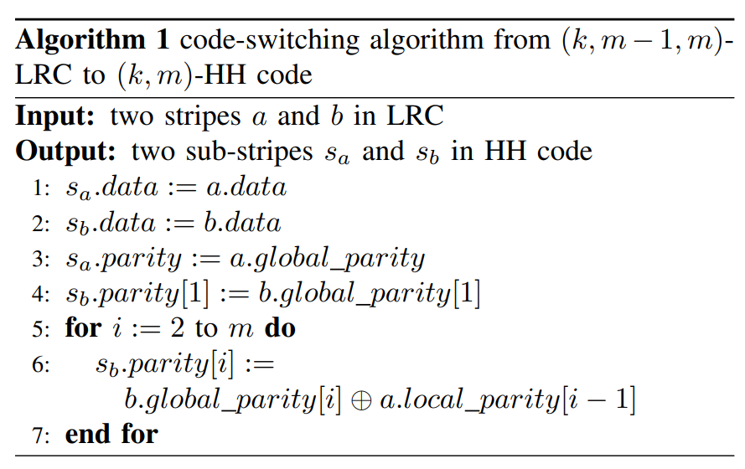
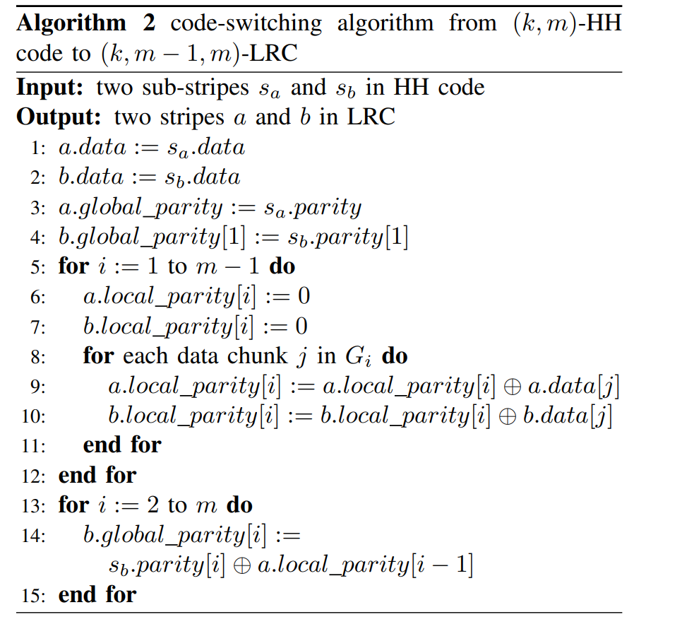

3.2 基于数据布局调整的恢复性能优化方法

3.2.1 背景介绍
当纠删码存储系统发生数据块恢复时，需要对数据进行读取、传输、计算，从而进行数据恢复。针对数据恢复的性能提升问题，有两个角度，第一种角度是从读取的数据量上入手，使用新的纠删码技术，如上述提到的LRC码和MSR码，都能很好的减少恢复需要读取的数据量，从而提高恢复性能。第二种角度则是从数据传输角度入手，现代数据中心基本都是分布式存储，一个具备16个节点和4个机架的分布式存储系统结构如图3.3所示。从图中可以看出，数据首先在机架内经过架顶式（TOR，top-of-rack）交换机，之后通过核心交换机传输，形成树形的拓扑结构。因此可用的跨机架带宽受到严重竞争的影响。事实上，每个节点的可用跨机架带宽仅为机架内带宽的1/20到1/5。
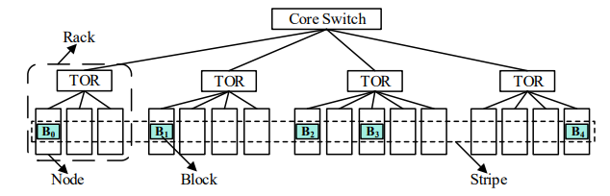
图3.3 分布式存储系统示意图
因此，研究如何控制跨机架流量是从数据传输角度出发很重要的一个问题。以图3.3为例，假设数据块B₀故障，需要读取B₁，B₂，B₃，那么在处理时，可以先在机架内计算B₂和B₃有关的数值，即部分解码，再送到核心交换机进行跨机架传输，这样就将原来需要传输的流量从三个块变成了两个块。文献^{[3]}中依据PBD（Pairwise Balanced Design）提出了一种数据布局方式PDL和rPDL故障恢复方案，能有效减少跨机架流量并平衡跨机架流量分配，从而显著降低读取延迟和故障恢复时间。

3.2.2 实现原理
作者分析了过去的分布式存储系统故障时重建块的过程，提出了存在的三个问题：1）由于数据的放置是随机的，这样虽然具备最大的机架级容错能力，但故障恢复时，会产生繁重的跨机架流量。2）虽然数据的放置是随机的，但是由于I/O、内存空间和计算源有限，恢复的故障条带数量通常与节点数量相同，这样就难以获得均匀的块分布。3）在故障恢复过程中，如果替换节点聚集在一些机架中，则将检索到的数据读取到替换节点的存储器中会大大增加这些机架中TOR的跨机架下行链路负载，从而导致故障恢复的跨机架流量不平衡。图3.4展示了作者的实验结果。从图中可以看出，每个节点的负载相差较大，从而导致恢复性能下降。
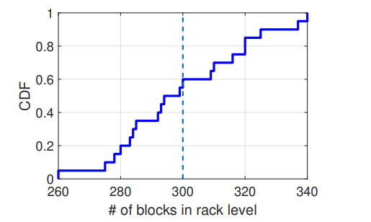
图3.4 使用(4,2)RS code的具备500个节点和20个机架的随机分布的1000个条带的CDF示意图
在介绍具体实现之前，先解释论文中提到的两个概念，均属于组合数学领域。首先是PBD，中文名为成对平衡设计，设X为v元集，B是X的某些子集(称为区组)的族，B中区组的大小(数)均在某个正整数集合K中，若X的任意两个元素恰含于B的λ个区组中，则将二元组(X，B)称为成对平衡设计，记为(v，k，λ)PBD。BIBD(balanced incomplete block design)，中文名为平衡不完全区组设计，也称为2-设计，给定集合X和三个参数k，r，λ，我们要找到一个由X的k元子集构成的集族B，使得每个x∈X都出现在B的r个区块内，且任意一个X中的元素对（不按顺序）出现在B的λ个区块内，记为(v，b，r，k，λ)BIBD。
论文的动机很简单，出发点是尽可能的让数据块能在机架内部分解码，还要解决前面提到的三个问题。在具体实现时，首先将一条带的所有块分成几组，将块组分配到机架中，将同一组中的块分布到同一机架的节点中，以达到块的均匀分布。因此，我们可以在故障恢复过程中在机架内部署部分解码，以减少跨机架流量。实现时还需要注意，对于(n_{i}，m_{i})的RS码，最多将同一条带的m_{i}块分配给同一机架，以承受一个机架故障；同一条带的任何两个块都不会分配给同一节点，以容忍m_{i}并发节点故障。分组时，为了提高部分解码所占的比重，分组自然越少越好，取Ng(n_{i}，m_{i})=⌈ (n_{i}+m_{i} )/ m_{i} ⌉为最小分组数。
这样一来，通过查询PBD表，就可以实现对块在机架上的合理分配，如图3.4所示。
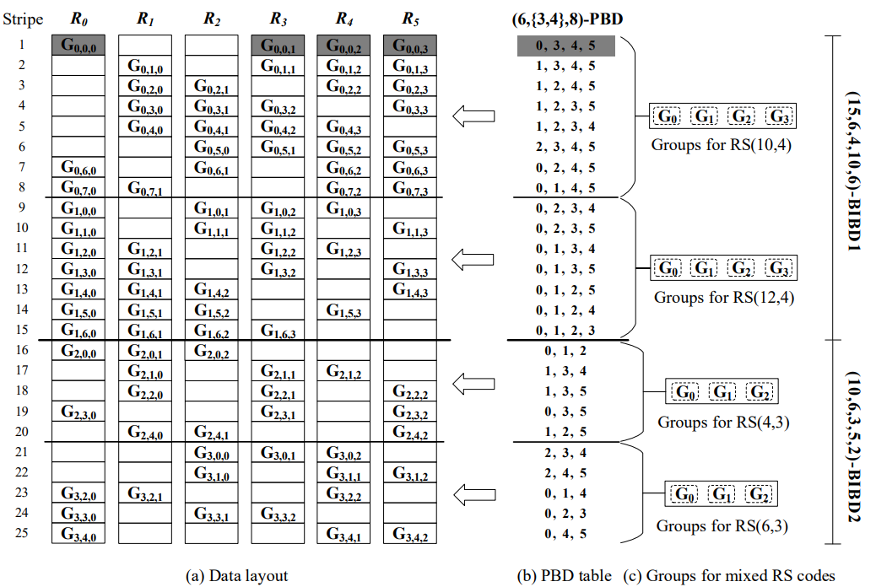
图3.5 一个基于(6,{3,4},8)-PBD表的数据布局实例
机架内，同一组中的块以循环方式分配给节点，因此块分布是均匀的，即机架内每个节点中的块数相同或不同。
恢复方案rPDL建立在数据布局PDL基础之上，单故障方案由3个步骤组成，即选择替换节点、选择幸存的块来恢复丢失的块和解码方案的设计。选择替换节点的基本思想为从数据量尽可能少的机架，还要避免存在故障的机架中进行选择。选择幸存块则会选择所有存储条带的机架(除故障机架外)进行读取。解码方案则是在PDL布局的基础上，首先进行部分解码，在进行跨机架的解码。rPDL方案保证了跨机架传输流量最少并且平衡了机架间的负载。多故障时则按单故障顺序处理，PDL布局有利于故障恢复时的I/O和数据块的均匀分布，从而加快了多故障的恢复速度。

3.3 基于调度方法调整的恢复性能优化方法

3.3.1 背景介绍
与3.2节类似，基于调度的方法基本思想也是通过控制数据的传输，从而达到提高恢复性能的目的。
论文作者总结了过去工作中，往往专注于单块修复问题，因此，研究工作会集中在1）对纠删码的修改，如文献^{[1][2]}中提到的方法。2）使用专用的修复策略，从而增加了实现的复杂性，如文献^{[3]}中提到的方法。本文作者从全节点修复的角度出发，即某一节点上全部块失效时的修复，研究了调度算法，以求达到：1）使用全双工传输来饱和可使用带宽；2）通过对区块间的传输顺序进行调度，充分利用带宽；3）通过不同修复算法的弹性协作，来满足不同的可靠性保证和访问度。图3.6简单演示了常规修复CR(conventional repair)下，两种不同的修复调度方法。从图中可以看出后一种方法上传和下载负载最大均为2，比第一种方法少了两个块。图3.7更为直观的展示了不同的调度过程对恢复时间的影响。从图中可以看出，在(a)中，C2和C4在第一个时隙传输后，C3（从节点N5到N3）和C7（从N2到N3）的传输争夺N3下载链路的带宽。(a)在第二个时隙中优先考虑C3。由于C6只能在接收C7后传输，因此(a)最终需要四个时隙。相比之下，图(b)在第二个时隙发送C7，允许并行执行C6和C3的传输，而不会进行带宽竞争。因此，(b)仅使用三个时隙
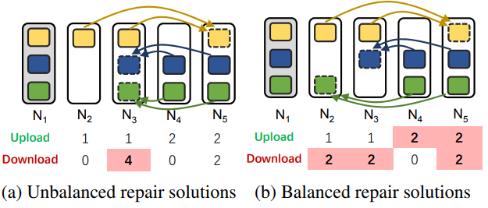
图3.6 两种不同的CR过程
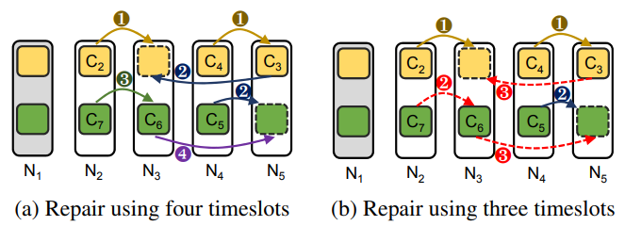
图3.7 两种不同的调度过程
文献^{[3]}中基于RDAG(repair directed acyclic graph)提出了一种调度框架RepairBoost，通过对网络上的数据路由以及请求修复的块之间的依赖关系进行建模，对RDAG进行分解，得到多个修复任务，每个任务执行数据上传和下载以方便修复。其重要通过两个步骤平衡全节点修复中的修复流量和带宽利用率：1) 仔细地将多个RDAG的修复任务调度到相应的节点，以平衡整体上传和下载修复流量；2）协调修复任务的执行顺序，以使可用上传和下载带宽的利用率饱和。

3.3.2 实现原理
论文中提出的RepairBoost方法主要关注于单个节点故障修复的情况，据统计，这也是实际中最主要的故障事件，占到总故障的98%，作者也介绍了其用于多节点故障的方法，还证明了其可以部署在异构环境中。
RepairBoost基于三个设计基元，即：修复抽象、修复流量平衡、传输调度。
修复抽象的过程很简单，使用DAG(Directed acyclic graph)对修复过程的数据路由进行抽象，当有数据块从节点a流向节点b时，使用一条有向边从a指向b表示数据流动，图中顶点代表存储节点。节点b称为a的父节点，a为b的子节点。对于每个顶点，它必须从其子块收集所有请求的幸存块，将它们与它使用解码系数存储的本地数据相加，并将结果发送给其父级。因此，在此rDAG中，一旦收到其子级所需的所有块，节点就可以发送一个块进行下一级的修复。图3.8展示了一个修复示例。从图中可以看出，rDAG图是随着数据传输的更新动态变化的。这一过程也称为PPR(Partial Parallel Repair)。
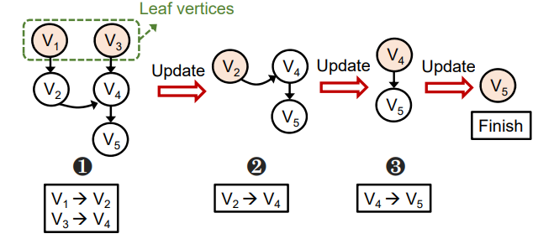
图3.8 一个rDAG修复过程的变化
修复流量平衡首先需要保证原来的纠删码的容错度不变，因此修复后数据仍需要保存在与原始数据不同的节点中，之后，将rDAG图中节点分为了三类：叶子节点：只上传数据，即图3.8中的V₁、V₃。根节点：只下载数据，即图3.8中的V₅。余下的为一类节点，既上传数据也下载数据。
从多个rDAG图上收集并分类完三类节点后，主要思想是优先将中间顶点和根顶点映射到节点，主要目的是首先平衡下载修复流量。然后，我们仔细分配叶顶点以进一步平衡上传修复流量。算法描述如下：
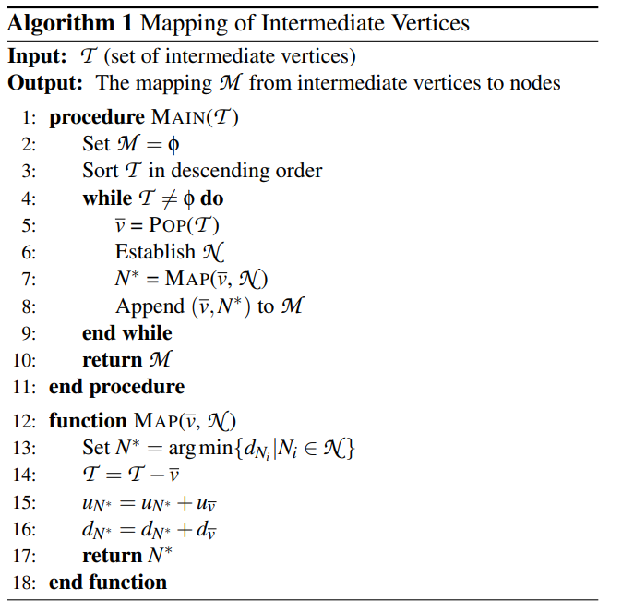
为了充分利用带宽，传输调度过程被建模为最大流问题。具体来说，假设有n个节点参与全节点修复。我们可以基于丢失块的rDAG构建一个网络。该网络建立在2n + 2个顶点上。源s、接收器t、n个发送端顶点{S1，S2，… ，Sn}表示可能发送数据进行修复的n个节点，另一个n个接收方顶点{R1，R2，… ，Rn}表示可能同时接收数据的n个节点。然后我们建立如下连接：对于任意两个顶点 Si和Rj（1≤i≠j≤n），一旦Si可以根据rDAG向Rj发送块，我们就在Si和Rj之间建立连接。Si和 Rj之间的每个连接都分配了一个容量，这意味着我们可以一次从Si和Rj发送一个幸存的块。因此，我们的目标是找到网络上的最大流量，其容量表示在此时间段可以同时传输的最多块，以便使可用的上传和下载带宽饱和。
根据最大流模型，就可以根据最大流选择的边进行分块，一旦与最大流边相关的数据块都传输完毕，就删除rDAG中相应的边，并根据剩余的rDAG更新网络。如此重复调度，直到故障节点的所有丢失块都被修复。过程示意图如图3.9所示。
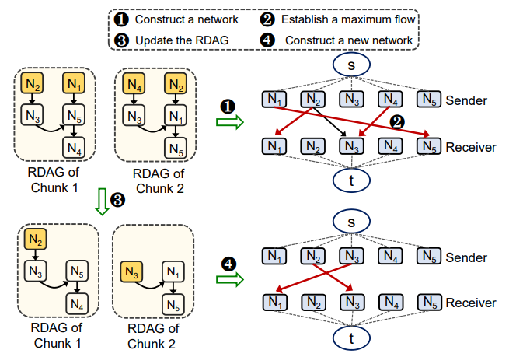
图3.9 传输调度过程示意图

3.4 面向对象存储的恢复性能优化方法

3.4.1 背景介绍
对象存储系统(Object-Based Storage System)作为云计算时代存储技术新起的技术，也被很多厂家称为云存储。
区别于过去的存储系统，对于纠删码技术修复性能的提高并不一定能直观作用于对象存储上，因为纠删码技术以块的粒度进行修复，然而固定的块大小和实际系统中大小变化的对象存在着冲突。例如，当读取大小小于块大小的对象时，会修复不必要的数据，这会导致读取放大和更长的降级读取时间。
为了减少纠删码带来的冗余消耗，当前常用的纠删码存储系统常采用新的纠删码，如LRC码，MSR((Minimum Storage Regenerating)码。这类编码方式通常牺牲了MDS性质，从而减少修复时需要读取的数据量。文献^{[5]}中使用的就是MSR码，并在其基础上。在使用MSR时，块大小的选择对实际性能有根本影响，必须在降低的读取时间和恢复效率之间平衡固有的权衡。更大的块大小有助于减少磁盘访问的碎片和不连续读取，从而提高恢复效率。但大的块大小会增加等待第一个修复块的时间，并增加读取放大的机会。因此，块大小的选择成为一个难题。
文献^{[5]}中针对这个问题进行了研究，提出了一种几何分块方案，并在此基础上构建了RCStor系统，用于存储不可变对象，得到了很好的效果。

3.4.2 实现原理
为了解决这个问题，作者首先进行了实验，探究了不同块大小下降级读取时间和恢复效率之间的关系。实验表明，大的块大小可以提高恢复效率，代价是更严重的读取放大和增加的阻塞时间，从而导致更长的降级读取时间，反之亦然。
之后，作者研究了现有的数据布局方式，如图3.10所示。经过分析，作者发现这两种布局方式，在使用再生码时，不能同时实现低降级读取时间和高恢复效率。
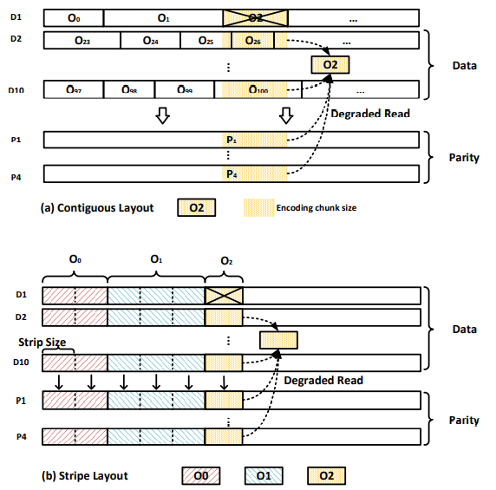
图3.10 两种对象存储数据布局方式
由此，作者提出了几何分块的方法。几何分块的设计基于以下原则：如果一个对象可以被分割成大小可变的块，那么我们就可以使用更小的块来通过流水线减少降级的读取时间，并使用更大的块来实现高效的顺序读取，那么我们可以获得大小块的好处。总体设计如图3.11所示。从图中可以看出，方案将一个对象划分为多个块，每个块对应于相应的桶。一个对象的所有块都放在一个磁盘中。每个存储桶是磁盘上的一个大文件，包含来自不同对象的大小相等的块。这些桶的大小形成一个几何序列。来自k+r个磁盘的桶再使用MSR码一起编码。
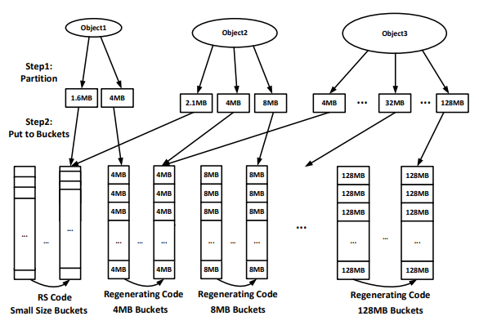
图3.11 几何分块的总体设计
这样一来，在恢复和降级读取的过程中，就可以通过流水线的方式，充分利用不同块大小组合，实现更高效率的恢复过程。

4 总结与展望
本文介绍了当前纠删码存储系统中恢复过程的基本原理，并进一步的分析了影响其恢复性能的主要因素，在此基础上，将过去所作的工作按类型分为了两大类。一类从数据产生源上入手，通过减少恢复过程需要数数据量，来降低I/O和网络传输负载，从而达到提高性能的目的，这类工作主要是通过提出新的纠删码技术来实现的，但为了降低恢复时需要的数据量，在容错能力相同的情况下，新纠删码往往通过牺牲MDS性质来实现。另一类从数据传输角度入手，通过调整数据布局、使用统一调度方法、对数据进行分区等方式控制跨机架和机架间的传输流量，从整体上减少了负载，从而达到性能提升的目的，这类方法从本质上来说，是通过构建系统进行管理的方式来对恢复性能进行优化，这也无疑增加了其部署难度。
以上介绍的都是被动方法，目前也出现了一些主动优化方法，通过机器学习对即将产生故障的块进行预测，在故障发生前提前进行数据恢复，从而达到性能优化目的。此外，还有的方法通过利用单指令多数据(SIMD)的方式，从最底层加速计算过程进行性能优化。
对于纠删码的恢复性能优化，目前依然是很火热的研究方向，未来的研究趋势应该是从多方面入手，从方法、实现、系统等多层次实现更加完备的解决方案。

参 考 文 献
[1] Wang Z, Wang H, Shao A, et al. An adaptive erasure-coded storage scheme with an efficient code-switching algorithm[C]//49th International Conference on Parallel Processing-ICPP. 2020: 1-11.
[2] Qiu H, Wu C, Li J, et al. Ec-fusion: An efficient hybrid erasure coding framework to improve both application and recovery performance in cloud storage systems[C]//2020 IEEE International Parallel and Distributed Processing Symposium (IPDPS). IEEE, 2020: 191-201.
[3] Xu L, Lv M, Li Z, et al. PDL: A data layout towards fast failure recovery for erasure-coded distributed storage systems[C]//IEEE INFOCOM 2020-IEEE Conference on Computer Communications. IEEE, 2020: 736-745.
[4] Lin S, Gong G, Shen Z, et al. Boosting {Full-Node} Repair in {Erasure-Coded} Storage[C]//2021 USENIX Annual Technical Conference (USENIX ATC 21). 2021: 641-655.
[5] Shan Y, Chen K, Gong T, et al. Geometric partitioning: Explore the boundary of optimal erasure code repair[C]//Proceedings of the ACM SIGOPS 28th Symposium on Operating Systems Principles. 2021: 457-471.

